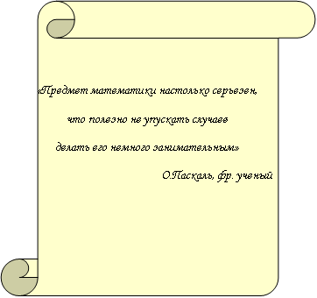

Учитель математики Осипенко В.А.

Только забавляясь и учатся.
Анатоль Франс
Игра КВН «В мире математики».
Цели:
- Способствовать развитию мышления познавательной и творческой активности учащихся;
- Воспитывать чувства юмора и смекалки, интерес к предмету математики.
Задачи:
- Создать условия для проявления способностей учащихся, интеллектуальных умений;
- Развивать такие качества, как умение слушать другого человека, работать в группе;
- Подготовка вопросов, интересных задач на сообразительность из области математики.
Оборудование: доска, танграмы, таблицы, фламастеры, ватманы.
Призы. (Карандаши, ручки, ластики, точилки, конфеты)
Ход игры.
Игра проходит в состязаниях двух команд: 9А и 9Б классов. В команде 5 человек. Перед началом игры звучит гимн КВН – «Мы начинаем КВН…».
1. Вступительное слово учителя математики.
Дорогие гости и участники игры! Все вы, конечно хорошо знаете вступление к телевизионной программе КВН: «Мы начинаем КВН – для кого, для чего?»
Для кого же мы сегодня начинаем КВН – конечно, для Вас ребята. Чтобы вы сегодня немного отвлеклись и повеселились, лучше узнали таланты и способности друг друга (а их у вас очень много!), подумали над вопросами и ответами, проявили солидарность с командами, повысили свой интеллект, вообщем, провели время с пользой.
А для чего мы начинаем КВН? Для того, чтобы никто из вас не задавал такой знакомым всем учителям, вопрос: «А зачем мне математика? Мне она в жизни не пригодится!». А ведь слово математика пришло к нам из древнего языка, где «мантейн» означает учиться и приобретать знания. И если есть упражнения для развития тела, то математика призвана развивать логическое мышление, внимание, мозг, не говоря уже о приобретенных знаниях. Недаром математику называют «гимнастикой ума».
Я надеюсь, что вы сегодня убедитесь, что математика – это не «сухая» наука и что заниматься ей также увлекательно, как и играть в КВН.
2. Представление команд.
Ведущие (учащиеся 10 кл.) представляют команды, капитанов команд и жюри в количестве 3 человек (учитель математики и двое приглашенных родителей).
3. Приветствие команд. (Название команды, девиз, приветствие).
4. Разминка. (Каждой команде предлагается по 3 вопроса.)
1. Хозяйка несла корзину яиц, а дно упало.  Сколько осталось яиц? (Ни одного) | 1. Петух, стоя на одной ноге, весит 2 кг.  Сколько он весит, стоя на двух ногах? (2 кг)
2. Продолжите высказывание:  «Математику уже затем учить надо, что…» («…она ум в порядок приводит» М.В. Ломоносов) | 2. Продолжите высказывание:  «Вдохновение нужно в геометрии…»  («…не меньше, чем в поэзии» А.С. Пушкин)
3. Назовите автора вашего учебника геометрии. (Л.С. Атанасян) | 3. Назовите автора вашего учебника алгебры. (Ю.Н. Макарычев)

5. Конкурс «Кроссворд»
По горизонтали: 4. Линия, состоящая из отрезков прямой. 5. Число осей симметрии квадрата. 7. Конечный итог. 12. Понятие, связанное с отношением сторон прямоугольного треугольника. 13. Австрийский математик (XVIII в.), впервые ввел обозначения функций arcsin, arccos. 15. Старинная мера длины. 17. Вид четырехугольника. 19. Диаграмма, чертеж, изображающий различные зависимости. 20. Двузначное четное число.
По вертикали: 1. Название научного труда Евклида. 2. Двузначное нечетное число. 3. Двузначное четное число. 6. Математическая задача, упражнение. 8. Теорема есть математическое..., которое необходимо доказать. 9. Простое двузначное число («чертова» дюжина). 10. Элемент многоугольника. 11. Двузначное четное число. 14. Выдающийся математик Древней Греции (III в. до н.э.), основоположник геометрии. 16. Единица длины. 18. 10³.

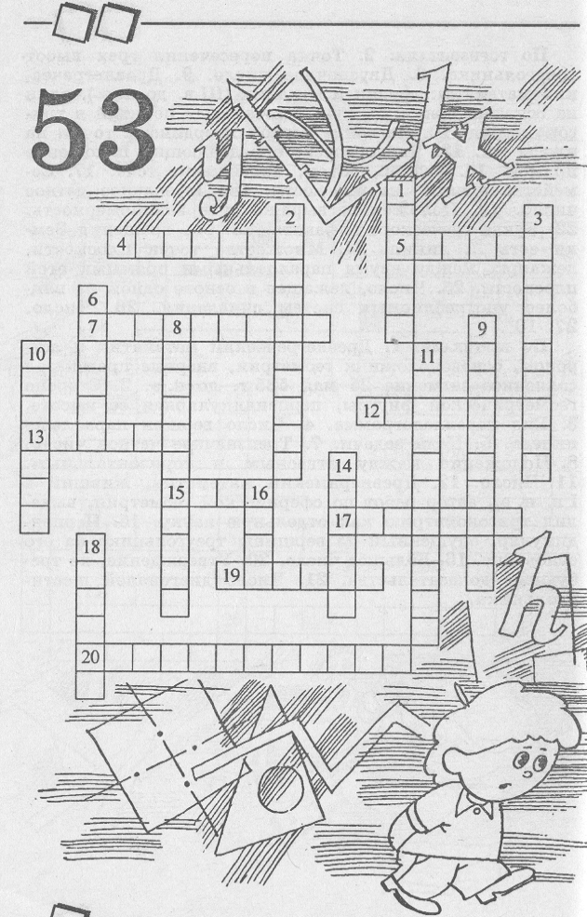

Ответы:
По горизонтали: 4. Ломаная. 5. Четыре. 7. Результат. 12. Косинус. 13. Шерфер. 15. Дюйм. 17. Квадрат. 19. График. 20. Четырнадцать.
По вертикали: 1. Начала. 2. Пятнадцать. 3. Шестьдесят. 6. Пример. 8. Утверждение. 9. Тринадцать. 10. Вершина. 11. Шестнадцать. 14. Евклид. 16. Метр. 18. Тысяча.

В это время ведущие проводят конкурс с болельщиками. (За верный ответ – приз)
1. Найдите периметр египетского треугольника. (3+4+5 =12)
2. Этот математический объект характеризуется не только величиной, но и направлением. (вектор)
3. Посадили 5 деревьев, расстояние между соседними 3 метра, каково расстояние между крайними? (12 м)
4. Сколько диагоналей можно провести из одной вершины у восьмиугольника? (пять)
5. Сколько концов у 5 с половиной палок? (12)
6. Разделите полсотни на половину. (100)
7. 20% от 50 ? (10)
8. Что значит усовершенствовать дробь? (сократить)
9. Сколько существует трехзначных чисел? (900)
10. Элемент области определения функции? (аргумент)
11. Чему равно произведение корней уравнения х² – 17х + 70 = 0? (70)
12. Дюжина? (12)
13. Сделали 5 распилов бревна, сколько получилось чурбачков? (6)
14. Старорусская мера количества? (тьма)
15. Сколько осей симметрии у квадрата: 2 или 4? (4)
16. Французский математик XVIII века преподавал в училище гардемаринов, автор известной теоремы в алгебре? (Безу)
17. Знаменитая картина Айвазовского? («9-й вал»)

6. Конкурс «Веселый художник»
Нарисовать фломастерами на ватмане учительницу математики из геометрических фигур и математических знаков.

Ведущие проводят конкурс среди болельщиков – конкурс «мудрецов».
Сколько воды в бочке?
В одной сказке хозяин, нанимая работника, предложил ему следующее испытание:
– Вот тебе бочка, наполни ее водой ровно наполовину, ни больше, ни меньше. Но смотри, палкой, веревкой или чем-либо другим для измерения не пользуйся.
Работник справился с заданием, Как он это сделал?
Ответ:
Если вода в бочке налита ровно до половины, то, наклонив бочку так, чтобы уровень воды пришелся как раз у края бочки, мы увидим, что высшая точка дна находится также на уровне воды (рис. 1). Это случится – потому, что плоскость, проведенная через диаметрально противоположные точки верхней и нижней окружности бочки, делит ее на две равные части. Если вода налита менее чем до половины, то при таком же наклонении бочки из воды должна выступить часть дна (рис. 2).
Наконец, если воды в бочке более половины, то при наклонении дно окажется под водой (рис. 3).
Рассудив именно так, работник справился с заданием.

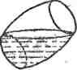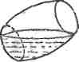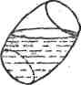
Рис. 1. Рис. 2 Рис. 3.

Члены жюри оценивают конкурсы «Кроссворд», «Веселый художник», и подводят предварительные итоги.

7. Конкурс «Логик».
Гусеница. В шесть часов утра в воскресенье гусеница начала всползать на дерево. В течение дня, т.е. до 18 часов, она всползала на высоту 5 м, а в течение ночи спускалась на 2 м. В какой день и час она всползет на высоту 9 м?
Ответ:
Часто при решении подобных задач рассуждают так: гусеница за сутки, т.е. за 24 ч. всползет на 5 м без 2 м. Значит, всего в сутки она всползет на 3 м. Следовательно, высоты 9 м она достигнет по истечении трех суток, т. е. она будет на этой высоте в среду в 6 ч. утра.
Но такой ответ, очевидно, неверен: в конце вторых суток, т. е. во вторник в 6 ч. утра, гусеница будет на высоте 6 м; но в этот же день, начиная с шести часов утра, она до 18 ч может всползти еще на 5 м. Следовательно, на высоте 9 м, как легко рассчитать, она окажется во вторник в 13 ч 12 мин. (Естественно, надо считать, что гусеница все время движется равномерно.)

Ведущие дают задание болельщикам на логику.
Что сказал старик?
Два молодых казака, оба лихие наездники, часто бились между собою об заклад, кто кого перегонит. Не раз то тот, то другой был победителем, наконец, это им надоело.
– Вот что, – сказал Григорий, – давай спорить наоборот. Пусть заклад достанется тому, чей конь придет в назначенное место вторым, а не первым.
– Ладно! – ответил Михаил.
Казаки выехали на своих конях в степь. Зрителей собралось множество: всем хотелось посмотреть на такую диковинку. Один старый казак начал считать, хлопая в ладоши:
– Раз!.. Два!.. Три!..
Спорщики, конечно, ни с места. Зрители стали смеяться, судить да рядить и порешили, что такой спор невозможен и что спорщики простоят на месте, как говорится, до скончания века. Тут к толпе подошел седой старик, видавший на своем веку разные виды.
– В чем дело? – спрашивает он. Ему сказали,
– Эге ж! – говорит старик, – вот я им сейчас шепну такое слово, что поскачут, как ошпаренные.
И действительно... подошел старик к казакам, сказал им, что-то, и через полминуты казаки уже неслись по степи во всю прыть, стараясь непременно обогнать друг друга, но заклад все же выигрывал тот, чья лошадь приходила второй.
Что сказал старик?
Ответ:
Старик шепнул казакам: «Пересядьте». Те поняли, мигом пересели каждый на лошадь своего противника, и каждый погнал теперь во всю прыть чужую лошадь, на которой он сидел, чтобы собственная его лошадь пришла второй.
8. Конкурс капитанов «Зоркий глаз».
На доске 2 таблицы с числами от 1 до 100.
Задание. Кто назовет больше чисел, начиная с 1. (за 2 мин) (Наблюдатель из команды соперников.)
2 | 79 | 11 | 32 | 53 | 18 | 94 | 88 | 5 | 52
92 | 27 | 39 | 75 | 99 | 70 | 31 | 76 | 95 | 78
80 | 83 | 59 | 69 | 42 | 48 | 65 | 97 | 58 | 17
72 | 56 | 6 | 14 | 96 | 12 | 30 | 7 | 38 | 40
60 | 47 | 19 | 86 | 1 | 20 | 87 | 51 | 3 | 25
73 | 10 | 35 | 21 | 90 | 74 | 49 | 41 | 85 | 36
68 | 28 | 82 | 45 | 57 | 29 | 24 | 64 | 100 | 16
63 | 26 | 61 | 4 | 54 | 13 | 43 | 15 | 22 | 98
55 | 46 | 91 | 50 | 81 | 62 | 8 | 66 | 77 | 67
33 | 9 | 93 | 71 | 34 | 37 | 23 | 84 | 89 | 44
9. Конкурс «Танграмы» (Сложить разнообразные фигуры).
I. Историческая справка. Эта головоломка изобретена в ДР. Китае (у нас она сейчас распространена под названием «Пифагор»). Из 7 частей квадрата удается сложить самые разнообразные фигуры.
II. Раздать каждой команде по 4 квадрата, каждый из которых состоит из 7 частей.

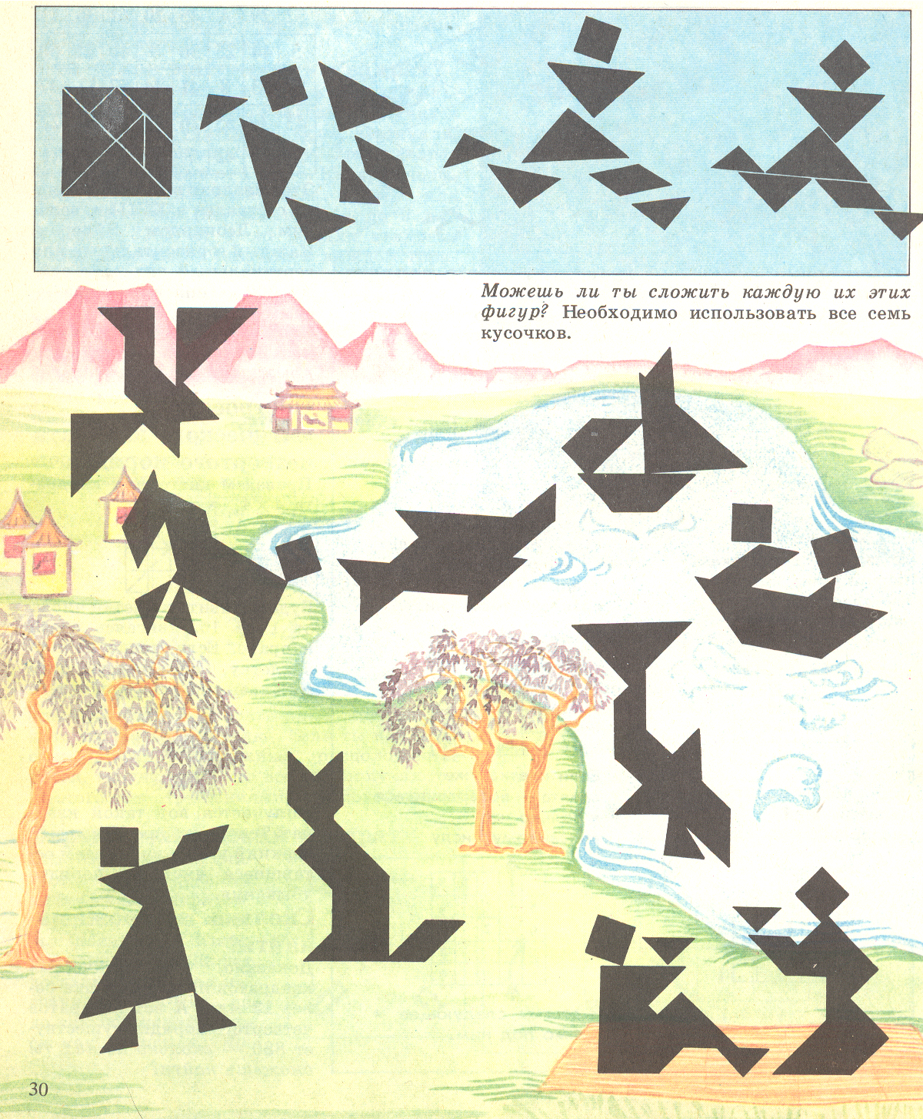

Ведущие объявляют конкурс болельщикам «Знаете ли вы их?»
I. Кто автор первого русского учебника по математике? (Магницкий)
II. Кто из Великих русских писателей занимался составлением математических задач? (Л.Н. Толстой)
III. Какой русский писатель окончил математический факультет Московского университета? (Грибоедов)

10. Конкурс «Поэт» (Написать четверостишье про угол.)
Люблю я геометрию, особенно симметрию,
Когда я угол начерчу, в полет фантазии лечу,
Прямой, тупой и острый – ответы на вопросы.
Какой же угол красивей, ответьте так же, кто умней.
(Четверостишье написано одной из команд.)
11. Музыкальный конкурс.
Нужно членам команд пропеть или хотя бы проговорить строчку (а лучше куплет) из песни, содержащую числительное. (Например, «Жили у бабуси два веселых гуся…», в ответ «1000000-1000000-1000000 алых роз…».)
Члены жюри оценивают конкурсы «Логик», «Зоркий глаз», «Танграмы», «Поэт», «Музыкальный конкурс» и подводят итоги.
Ведущие заканчивают игру словами:
Мы сегодня в этом зале
Встречались с шутками, друзья.
Посмеялись с вами, помечтали,
Многое узнали для себя.
Вы усердно решали и слушали
Находя на вопросы ответы.
Вот окончилось наша игра.
И расстаться настала пора!

Членам команд вручают призы, а болельщикам – конфеты.

